BÀI DỰ THI
CUỘC THI CHÍNH LUẬN VỀ BẢO VỆ NỀN TẢNG TƯ TƯỞNG CỦA ĐẢNG TRÊN ĐỊA BÀN TỈNH, NĂM 2026

TÊN TÁC PHẨM

“BẢO VỆ NỀN TẢNG TƯ TƯỞNG CỦA ĐẢNG

TRONG KỶ NGUYÊN MỚI - KỶ NGUYÊN VƯƠN MÌNH CỦA

DÂN TỘC VIỆT NAM”

Loại hình bài viết: Tạp chí
Tóm tắt bài viết:
Bước vào “kỷ nguyên vươn mình”, bài toán cốt lõi của dân tộc không chỉ dừng lại ở tốc độ tăng trưởng, mà là sự kiên định về lộ trình trên nền tảng tư tưởng vững chắc. Bài viết khẳng định nền tảng tư tưởng của Đảng chính là trục định hướng và là “hệ miễn dịch” bảo vệ dân tộc trước những dao động của thời đại số. Bằng việc kết nối lý luận sắc bén với thực tiễn, đề xuất các giải pháp đồng bộ, thiết thực nhằm đưa tư tưởng thực sự đi vào cuộc sống. Trong đó, giáo dục được xác lập là "điểm tựa" then chốt để rèn đúc bản lĩnh và niềm tin con người tạo nên sức mạnh nội sinh bền bỉ để Việt Nam vững vàng vị thế, hiên ngang vươn mình trong thời đại mới.
NỘI DUNG BÀI VIẾT
1. Đặt vấn đề.
Trong mọi cuộc cách mạng, sự sụp đổ về tư tưởng luôn là sự sụp đổ nguy hiểm nhất. Một quốc gia có thể đối diện với khó khăn về kinh tế, thách thức về an ninh hay biến động của thời cuộc; nhưng nếu mất phương hướng chính trị, lung lay niềm tin và rạn nứt nền tảng tư tưởng, thì sẽ đánh mất “la bàn” dẫn đường cho tương lai. Lịch sử thế giới và thực tiễn cách mạng Việt Nam đã chứng minh: khi tư tưởng vững, dân tộc sẽ đứng vững; khi niềm tin bền, quốc gia sẽ trường tồn.

Năm 2026 – năm đầu triển khai Nghị quyết Đại hội XIV của Đảng – đất nước ta đang bước vào “kỷ nguyên mới – kỷ nguyên vươn mình của dân tộc Việt Nam”. “Đó là kỷ nguyên của bứt phá, phát triển nhanh và bền vững, là hành trình hiện thực hóa mục tiêu đến năm 2030 đưa nước ta trở thành nước đang phát triển có công nghiệp hiện đại, thu nhập trung bình cao, và đến năm 2045 trở thành nước phát triển, thu nhập cao theo định hướng xã hội chủ nghĩa”. Đây không chỉ là khát vọng phát triển, mà là một mệnh lệnh chính trị, một hành trình lịch sử và một lời hiệu triệu của thời đại.
Trong hành trình ấy, dân tộc ta không chỉ cần sức mạnh kinh tế, khoa học công nghệ hay chuyển đổi số, mà trước hết phải giữ vững nền tảng tư tưởng “gốc rễ tinh thần” bảo đảm cho sự phát triển đúng hướng, bền vững và mang bản sắc Việt Nam. Trong bối cảnh thế giới biến động nhanh, phức tạp; cuộc đấu tranh tư tưởng ngày càng dịch chuyển mạnh lên không gian mạng; các thế lực thù địch gia tăng chống phá bằng những thủ đoạn tinh vi, “mềm hóa” và “phi truyền thống”, thì bảo vệ nền tảng tư tưởng của Đảng không còn là nhiệm vụ riêng của các cơ quan lý luận hay lực lượng chuyên trách, mà là trách nhiệm của toàn hệ thống chính trị và mỗi công dân yêu nước. Giữ vững nền tảng tư tưởng của Đảng chính là giữ vững linh hồn của chế độ, vận mệnh của dân tộc và sức mạnh để đất nước vươn mình.
2. Nội dung nghiên cứu
2.1. Cơ sở lý luận

Nền tảng tư tưởng của Đảng ta được xây dựng trên hệ thống lý luận khoa học và cách mạng của chủ nghĩa Mác – Lênin, được vận dụng và phát triển sáng tạo trong tư tưởng Hồ Chí Minh. Đây không phải là những khái niệm xa vời, trừu tượng, mà chính là “trục xương sống” định hình đường lối, là “kim chỉ nam” bảo đảm cho dân tộc ta giữ vững bản lĩnh, niềm tin và phương hướng phát triển trong mọi giai đoạn lịch sử. Thực tiễn cách mạng Việt Nam đã chứng minh một quy luật nhất quán: mọi thắng lợi đều bắt nguồn từ sự kiên định về tư tưởng. Gần 40 năm đổi mới dưới sự lãnh đạo của Đảng đã tạo nên những thành tựu to lớn, có ý nghĩa lịch sử, làm cho đất nước ta “chưa bao giờ có được cơ đồ, tiềm lực, vị thế và uy tín quốc tế như ngày nay”.
Từ Đại hội VII đến Đại hội XIII, Đảng ta luôn nhất quán khẳng định: kiên định chủ nghĩa Mác – Lênin, tư tưởng Hồ Chí Minh là nguyên tắc sống còn, là vấn đề có tính bản chất đối với sự tồn vong của Đảng và chế độ. Đại hội XIII tiếp tục nhấn mạnh yêu cầu “kiên định và vận dụng, phát triển sáng tạo chủ nghĩa Mác – Lênin, tư tưởng Hồ Chí Minh phù hợp với thực tiễn Việt Nam trong tình hình mới”. Đặc biệt, ngày 08/4/2026, Ban Chấp hành Trung ương ban hành Quy định số 19-QĐ/TW về công tác chính trị, tư tưởng trong Đảng, yêu cầu mỗi cán bộ, đảng viên phải giữ vững lập trường, bản lĩnh chính trị; “nghe, nói, viết và hành động theo nghị quyết”. Điều đó cho thấy: bảo vệ nền tảng tư tưởng của Đảng không phải là bảo vệ một cách giáo điều, mà là giữ vững nguyên tắc cốt lõi để đổi mới tư duy, phát triển lý luận và thích ứng với thời đại. Kiên định để không chệch hướng, nhưng sáng tạo để không tụt hậu – đó chính là yêu cầu lý luận trong kỷ nguyên mới.
Bước vào “Kỷ nguyên vươn mình của dân tộc” đất nước ta đứng trước yêu cầu phải vượt qua “bẫy thu nhập trung bình”, bứt phá về khoa học – công nghệ, chuyển đổi số, hội nhập quốc tế và khẳng định vị thế trên trường thế giới. Tại chuyên đề ngày 25/11/2024, Tổng Bí thư Tô Lâm đã nhấn mạnh đây là kỷ nguyên phát triển giàu mạnh, thịnh vượng dưới sự lãnh đạo của Đảng; đồng thời hiệu triệu toàn dân phải “chung sức đồng lòng”, “đẩy lùi nguy cơ thách thức”, để “bứt phá và cất cánh”. Bảo vệ nền tảng tư tưởng của Đảng lúc này không chỉ là nhiệm vụ “giữ vững”, mà còn là nhiệm vụ “mở đường” cho phát triển, khơi dậy khát vọng dân tộc và tạo đồng thuận xã hội trong hành trình bứt phá.
Đặc biệt, trong bối cảnh chuyển đổi số và bùng nổ trí tuệ nhân tạo, cuộc đấu tranh tư tưởng đã vượt khỏi không gian truyền thống để dịch chuyển mạnh lên môi trường số. Nơi các thế lực thù địch lợi dụng thuật toán, “bong bóng thông tin” và công nghệ để lan truyền thông tin sai lệch ngày càng tinh vi. Những luận điệu sai trái, xuyên tạc có thể được “ngụy trang”, lan truyền nhanh hơn và tác động sâu hơn vào nhận thức xã hội. Vì vậy, bảo vệ nền tảng tư tưởng của Đảng trong thời đại số không chỉ dừng ở phản bác, mà phải chủ động xây dựng “miễn dịch tư tưởng”, nâng cao năng lực số, năng lực truyền thông và khả năng “đề kháng thông tin” cho cán bộ, đảng viên và Nhân dân. Trong kỷ nguyên số, mất trận địa thông tin là mất trận địa niềm tin; mất niềm tin là mất sức mạnh nội sinh của dân tộc.
Từ đó có thể khẳng định: giữ vững nền tảng tư tưởng của Đảng không chỉ là bảo vệ niềm tin, sự ổn định chính trị – xã hội và tương lai phát triển của đất nước, mà còn là điều kiện tiên quyết để Đảng vững, dân tin và đất nước phát triển.
2.2. Thực trạng năm 2026.
2.2.1. Kết quả
Trong bối cảnh thế giới nhiều biến động sâu sắc, Việt Nam bước vào kỷ nguyên mới với thế và lực được hun đúc qua gần 40 năm đổi mới. Như cố Tổng Bí thư Nguyễn Phú Trọng từng khẳng định: “Đất nước ta chưa bao giờ có được cơ đồ, tiềm lực, vị thế và uy tín quốc tế như ngày nay.”
Năm 2026 – năm đầu triển khai Nghị quyết Đại hội XIV của Đảng – mở ra một giai đoạn phát triển mới với khát vọng lớn hơn và trách nhiệm cao hơn. Thành công của các sự kiện chính trị trọng đại, các diễn đàn đối ngoại cấp cao và những dấu ấn phát triển kinh tế - xã hội nổi bật trong thời gian qua đã tiếp tục củng cố niềm tin của Nhân dân vào sự lãnh đạo của Đảng; “ý Đảng” ngày càng hòa quyện với “lòng dân”, tạo nền tảng chính trị vững chắc cho hành trình vươn mình của dân tộc.
Cùng với đó, công cuộc chuyển đổi số quốc gia, chủ trương tinh gọn bộ máy, các mô hình tuyên truyền số được triển khai rộng khắp; lực lượng công an, quân đội, báo chí, tuyên giáo ngày càng chủ động đấu tranh phản bác thông tin sai trái, tin giả, đặc biệt là các thủ đoạn lợi dụng AI, deepfake để xuyên tạc, chống phá. Năm 2026, chúng ta không chỉ giữ vững trận địa tư tưởng, mà đã từng bước chủ động chiếm lĩnh trận địa ấy trong kỷ nguyên số.

2.2.2. Hạn chế
Song, chính trong bước chuyển mình mạnh mẽ ấy, công tác bảo vệ nền tảng tư tưởng của Đảng cũng bộc lộ những hạn chế và đang đứng trước những phép thử khắc nghiệt hơn bao giờ hết.
Năm 2026, đánh dấu sự chuyển dịch quyết liệt của mặt trận tư tưởng lên không gian mạng. Theo báo cáo Digital 2025, Việt Nam đang đối mặt với những thách thức an ninh tư tưởng khổng lồ khi có gần 80 triệu người dùng Internet (chiếm 78% dân số). Đồng thời, báo cáo của Kaspersky công bố tháng 3/2026 chỉ rõ: trong năm 2025, nước ta ghi nhận hơn 23,8 triệu mối đe dọa trực tuyến, trung bình mỗi ngày có tới 65.000 cuộc tấn công nhắm vào người dùng. Thực tiễn đó cho thấy các thế lực thù địch đang triệt để lợi dụng thuật toán cá nhân hóa, Deepfake và mạng xã hội để phát tán thông tin sai lệch, tác động trực tiếp đến an ninh tư tưởng và niềm tin xã hội. Điều này đặt ra yêu cầu cấp thiết phải đổi mới tư duy, nâng cao năng lực “phòng ngừa từ sớm, từ xa” nhằm giữ vững trận địa tư tưởng của Đảng trong kỷ nguyên số. Chưa bao giờ cuộc chiến bảo vệ sự thật và giữ vững niềm tin xã hội lại khó khăn như hiện nay.
Cùng với đó, quá trình tinh gọn bộ máy và vận hành chính quyền hai cấp từ năm 2025 đang tạo ra những chuyển biến tâm lý phức tạp. Nếu công tác tư tưởng không “đi trước một bước”, mọi khoảng trống sẽ trở thành “điểm nổ” cho sự hoài nghi và phản ứng tiêu cực.
Đáng lo ngại hơn, trong nội bộ vẫn còn tồn tại biểu hiện suy thoái về tư tưởng chính trị, “tự diễn biến”, “tự chuyển hóa” ở một bộ phận cán bộ, đảng viên. Văn kiện Đại hội XIII đã cảnh báo rõ về tình trạng một bộ phận cán bộ “hoài nghi, mơ hồ về mục tiêu, lý tưởng của Đảng”. Đặc biệt trong ngành giáo dục, khi người làm thầy chưa vững vàng về tư tưởng, thì rất khó xây dựng “lá chắn niềm tin” cho thế hệ tương lai.
Hơn nữa, mặt trái của kinh tế thị trường, lối sống thực dụng, chủ nghĩa cá nhân đang từng ngày bào mòn vào lý tưởng sống, lý tưởng cách mạng của một bộ phận giới trẻ. Biểu hiện rõ nhất là sự thờ ơ về chính trị, phai nhạt niềm tin và thiếu quan tâm đến các vấn đề của đất nước, dễ bị cuốn vào những trào lưu lệch chuẩn, cá nhân cực đoan trên không gian mạng. Khi “sức đề kháng tư tưởng”, bị suy giảm thì nguy cơ mất phương hướng lý tưởng là hoàn toàn hiện hữu. Mất niềm tin ở thế hệ trẻ hôm nay chính là nguy cơ mất nền tảng của ngày mai.
Thực tế đó đòi hỏi phải đổi mới tư duy, chủ động giữ vững “trận địa niềm tin” bởi bảo vệ nền tảng tư tưởng Đảng không chỉ là nhiệm vụ chính trị, mà còn là cuộc chiến giữ vững vận mệnh của quốc gia hôm nay và mai sau.

2.3. Nguyên nhân
Để nâng cao hiệu quả bảo vệ nền tảng tư tưởng của Đảng trong giai đoạn hiện nay, cần nhận diện đầy đủ cả những tác động khách quan của thời đại số và những hạn chế chủ quan từ nội tại hệ thống.
2.3.1. Nguyên nhân khách quan
Sự bùng nổ của cuộc Cách mạng công nghiệp lần thứ tư, đặc biệt là Internet, mạng xã hội và trí tuệ nhân tạo (AI), đã làm thay đổi sâu sắc môi trường thông tin và phương thức tác động đến nhận thức xã hội. Không gian mạng trở thành “mặt trận tư tưởng” nóng bỏng nhất hiện nay – nơi thông tin thật giả đan xen, đúng sai lẫn lộn, và thông tin xấu độc thường lan nhanh hơn thông tin chính thống. Các thế lực thù địch lợi dụng môi trường ấy để chống phá bằng những thủ đoạn ngày càng tinh vi, “mềm hóa”, “phi truyền thống”, len lỏi vào các vấn đề nhạy cảm để xuyên tạc, kích động và làm xói mòn niềm tin. Đồng thời, quá trình hội nhập quốc tế và sự giao thoa đa chiều của các hệ giá trị cũng khiến những tư tưởng thực dụng, cực đoan, chủ nghĩa dễ thẩm thấu vào đời sống xã hội, đặc biệt là giới trẻ.
2.3.2. Nguyên nhân chủ quan
Bên cạnh những tác động khách quan, nguyên nhân chủ quan vẫn là yếu tố có tính quyết định. Trước hết, công tác nghiên cứu lý luận, tuyên truyền và giáo dục chính trị tư tưởng ở một số nơi chưa theo kịp thực tiễn; nội dung có lúc còn khô cứng, hình thức thiếu hấp dẫn, chưa “chạm” đến người tiếp nhận, nhất là thế hệ trẻ trong môi trường số. Cùng với đó, tình trạng suy thoái tư tưởng chính trị, đạo đức, lối sống; biểu hiện “tự diễn biến”, “tự chuyển hóa” trong một bộ phận cán bộ, đảng viên chưa được đẩy lùi triệt để, làm giảm sút niềm tin của Nhân dân. Hơn nữa, năng lực số, khả năng “miễn dịch thông tin” và việc cung cấp thông tin chính thống ở một số thời điểm còn hạn chế, tạo ra những “khoảng trống” để thông tin xấu độc len vào.
Tác động từ bên ngoài tạo ra sức ép, nhưng điểm yếu từ bên trong mới là “điểm nghẽn” nguy hiểm nhất. Muốn giữ vững trận địa tư tưởng, phải mạnh từ gốc, vững từ nền và chủ động từ sớm, từ xa.
2.4. Giải pháp nâng cao hiệu quả bảo vệ nền tảng tư tưởng của Đảng trong giai đoạn chuyển mình của dân tộc.
Bước vào kỷ nguyên mới, bảo vệ nền tảng tư tưởng của Đảng không thể chỉ dừng ở yêu cầu “giữ vững”, mà phải chủ động kiến tạo niềm tin, dẫn dắt nhận thức và lan tỏa giá trị tích cực trong toàn xã hội. Kế thừa tinh thần Nghị quyết số 35-NQ/TW của Bộ Chính trị, cần triển khai đồng bộ những giải pháp mạnh mẽ, căn cơ và mang tính chiến lược trong giai đoạn hiện nay.
Một là, xây gốc vững: Nâng cao bản lĩnh chính trị, tạo “miễn dịch tư tưởng” từ sớm, từ xa.
Đây được xem là giải pháp gốc, là “phòng tuyến từ bên trong”, có ý nghĩa quyết định trong việc giữ vững niềm tin, giữ vững trận địa tư tưởng của Đảng trong kỷ nguyên mới. Trong bối cảnh bùng nổ thông tin, “lá chắn” bền vững nhất không nằm ở công nghệ hay phương tiện truyền thông, mà nằm ở bản lĩnh và “miễn dịch tư tưởng” của mỗi cán bộ, đảng viên và Nhân dân. “Miễn dịch tư tưởng” cần được bồi đắp bằng một quá trình giáo dục bài bản, lâu dài và có hệ thống từ gia đình, nhà trường đến xã hội. Đó là quá trình trang bị tri thức chính trị, bồi dưỡng lý tưởng cách mạng, hun đúc lòng yêu nước, tinh thần tự hào dân tộc; đồng thời rèn luyện tư duy phản biện, kỹ năng số và khả năng nhận diện, sàng lọc, phản bác thông tin xấu độc.
Đặc biệt, muốn giữ vững tương lai thì phải giữ vững niềm tin của thế hệ trẻ ngay từ hôm nay. Vì vậy, cần chú trọng bồi dưỡng lý tưởng cách mạng và “sức đề kháng tư tưởng” cho thế hệ trẻ – từ sớm, từ xa. Chiến lược bồi dưỡng cần thực hiện song song hai nhiệm vụ: “xây” lòng yêu nước, khát vọng cống hiến, tinh thần tự hào dân tộc; và “chống” bằng kỹ năng số, khả năng nhận diện, phản bác thông tin sai trái trên không gian mạng. Khi lý tưởng cách mạng được gắn với khát vọng cá nhân, với ước mơ lập thân, lập nghiệp, thì nó sẽ không còn là điều xa vời, mà trở thành động lực nội sinh của mỗi người trẻ.
Thực tiễn cho thấy, nơi nào làm tốt công tác giáo dục chính trị tư tưởng, nơi đó giữ vững được trận địa niềm tin; nơi nào buông lỏng giáo dục, nơi đó dễ phát sinh “tự diễn biến”, “tự chuyển hóa”. Vì vậy, cần tiếp tục đổi mới mạnh mẽ công tác giáo dục lý luận chính trị theo hướng thiết thực, hiện đại và gắn với thực tiễn; chuyển mạnh từ “học để biết” sang “học để tin, để làm và để bảo vệ.”
Hai là, chiếm lĩnh “trận địa số”, giữ vững trận địa tư tưởng.
Trong thời đại số, không gian mạng đã trở thành mặt trận tư tưởng nóng bỏng nhất. Muốn không chậm bước, chúng ta phải chuyển mạnh từ thế “phòng ngự, phản ứng” sang “chủ động tiến công, chiếm lĩnh và dẫn dắt”. Vì vậy, bảo vệ nền tảng tư tưởng của Đảng hiện nay không thể chỉ dừng ở việc “gỡ bỏ” hay “phản bác” mà cốt lõi là chủ động kiến tạo không gian thông tin tích cực, lấy cái đúng đẩy lùi cái sai, lấy cái đẹp lấn át cái xấu.
Cùng với đó, việc đẩy mạnh chuyển đổi số quốc gia trên ba trụ cột: chính phủ số, kinh tế số và xã hội số, cần đồng thời xây dựng một “lá chắn số” đủ mạnh trong toàn xã hội. Điều đó đòi hỏi phải nâng cao năng lực số, năng lực truyền thông và khả năng nhận diện, sàng lọc, phản bác thông tin xấu độc cho cán bộ, đảng viên và Nhân dân; để mỗi người dân là một “chiến sĩ số”, còn báo chí chính thống, đội ngũ tuyên giáo và giáo viên trở thành những “đại sứ số” lan tỏa giá trị tích cực.
Không gian mạng lúc này không thể là “vùng trống” của thông tin chính thống. Ở đâu có thông tin xấu độc, ở đó phải có thông tin tích cực để lấn át; ở đâu có xuyên tạc, ở đó phải có đấu tranh kịp thời để bảo vệ niềm tin. Giữ vững trận địa số hôm nay chính là giữ vững trận địa niềm tin của xã hội ngày mai.
Ba là, hội tụ sức mạnh “Ý Đảng – Lòng Dân”, xây dựng vững chắc “thế trận lòng dân” trong kỷ nguyên mới.
Thực tiễn cách mạng Việt Nam đã chứng minh: không có “thành lũy” nào vững chắc hơn lòng dân, không có sức mạnh nào bền bỉ hơn niềm tin của nhân dân đối với Đảng. Mọi biểu hiện suy thoái về tư tưởng chính trị, đạo đức, lối sống; mọi biểu hiện quan liêu, xa dân, thiếu gương mẫu, đặc biệt tham nhũng, lợi ích nhóm… đều có thể làm xói mòn niềm tin xã hội và tạo “kẽ hở” để các thế lực thù địch lợi dụng chống phá. Do đó, bảo vệ nền tảng tư tưởng phải gắn chặt với xây dựng, chỉnh đốn Đảng; với kiên quyết phòng, chống tham nhũng, tiêu cực; bởi Đảng chỉ có thể bảo vệ được nền tảng tư tưởng khi bản thân Đảng là hiện thân cao đẹp nhất của tư tưởng đó. Khi mỗi chi bộ là một pháo đài, mỗi đảng viên là một tấm gương và mỗi người dân là một chủ thể đồng hành, “thế trận lòng dân” sẽ trở thành bức tường thành kiên cố nhất.
Trong kỷ nguyên mới, cần chuyển mạnh từ “phòng ngự thụ động” sang “chủ động kiến tạo”; từ tuyên truyền một chiều sang đối thoại, thuyết phục và lan tỏa giá trị tích cực. Đại hội XIII của Đảng khẳng định: “lấy sự hài lòng và tín nhiệm của Nhân dân làm thước đo cao nhất cho hiệu quả hoạt động của bộ máy”. Khi “ý Đảng” hòa quyện với “lòng dân”, sức mạnh chính trị sẽ được cộng hưởng cao nhất. Hội tụ được lòng dân hôm nay chính là tạo nên sức mạnh chính trị để đất nước vững bước ngày mai.
Bốn là, khơi dậy khát vọng vươn mình trong kỷ nguyên mới.
Bảo vệ nền tảng tư tưởng của Đảng không chỉ là nhiệm vụ chính trị, mà còn là điều kiện giữ vững con đường phát triển và khát vọng vươn lên của dân tộc. Từ mảnh đất “địa linh nhân kiệt” với khí phách Bà Triệu, tinh thần Lam Sơn và truyền thống hiếu học, Thanh Hóa hôm nay càng cần giữ gìn nền tảng tư tưởng như nguồn sức mạnh tinh thần để phát triển nhanh, bền vững trong thời đại số. Nếu lý luận là kim chỉ nam, công nghệ là vũ khí và lòng dân là thành lũy, thì khát vọng phát triển chính là động lực nội sinh để đất nước bứt phá.
Trong bối cảnh thế giới biến động nhanh, cạnh tranh chiến lược ngày càng gay gắt, sức mạnh để Việt Nam vượt qua thách thức không chỉ nằm ở tiềm lực kinh tế hay khoa học – công nghệ, mà trước hết ở tinh thần tự chủ, tự tin, tự lực, tự cường và tự hào dân tộc. Vì vậy, cần tiếp tục lan tỏa mạnh mẽ tinh thần yêu nước, khát vọng cống hiến, ý thức trách nhiệm xã hội và lý tưởng phụng sự Tổ quốc trong mỗi người dân, nhất là thế hệ trẻ. Phải làm cho mỗi người dân nhận thức rõ rằng phát triển đất nước không chỉ là nhiệm vụ của Đảng và Nhà nước, mà là trách nhiệm, danh dự và khát vọng chung của cả dân tộc. Khơi dậy khát vọng hôm nay chính là động lực để dân tộc vươn mình ngày mai; hun đúc ý chí hôm nay chính là đặt nền móng cho vị thế Việt Nam ngày mai trên trường quốc tế.
Bốn nhóm giải pháp trên tạo thành “thế trận tư tưởng” toàn diện và vững chắc: lấy lý luận làm gốc, lấy không gian mạng làm mặt trận, lấy lòng dân làm thành lũy và lấy khát vọng dân tộc làm động lực. Khi “ý Đảng” hòa quyện với “lòng dân”, khi niềm tin được củng cố và khát vọng được khơi dậy, đó sẽ là sức mạnh nội sinh to lớn đưa đất nước vững vàng tiến bước trong kỷ nguyên mới.
3. Liên hệ thực tiễn
Trong dòng chảy ấy với tư cách là giáo viên Mầm non – đảng viên tại chi bộ cơ sở Trường Mầm non Hà Sơn – chúng tôi nhận thức rõ rằng mình không đứng ngoài các chủ trương ấy, mà chính là người trực tiếp hiện thực hóa bằng những việc làm cụ thể, thiết thực trong từng giờ dạy, từng lời nói, từng hành động giáo dục.
Trước hết, xây “gốc” từ chính đội ngũ giáo viên, đảng viên.
Để xây “ gốc” cho đội ngũ giáo viên, đảng viên thì việc học tập nghị quyết không thể chỉ dừng ở “nghe – ghi”, mà phải chuyển thành “hiểu – tin – vận dụng”. Như Chủ tịch Hồ Chí Minh từng dạy: “Học để làm việc, làm người, làm cán bộ”. Bởi vậy, mỗi giáo viên, đảng viên phải có “miễn dịch tư tưởng”, đủ bản lĩnh trước thông tin sai lệch và đủ năng lực lan tỏa giá trị đúng đắn trong môi trường giáo dục. Tại Trường Mầm non Hà Sơn, việc viết chính luận hằng năm là quá trình để mỗi giáo viên, đảng viên nhìn lại bản lĩnh chính trị và sự thấu hiểu chủ trương của Đảng. Qua mỗi đợt dự thi, chúng tôi không chỉ trưởng thành về nhận thức chính trị mà còn thêm vững vàng niềm tin, lý tưởng cách mạng. Thành tích xuất sắc mà chi bộ đạt được trong năm 2024 và 2025 chính là động lực để tập thể tiếp tục giữ vững nhiệt huyết, phát huy sức mạnh đoàn kết và quyết tâm gặt hái nhiều thành công hơn trong thời gian tới.

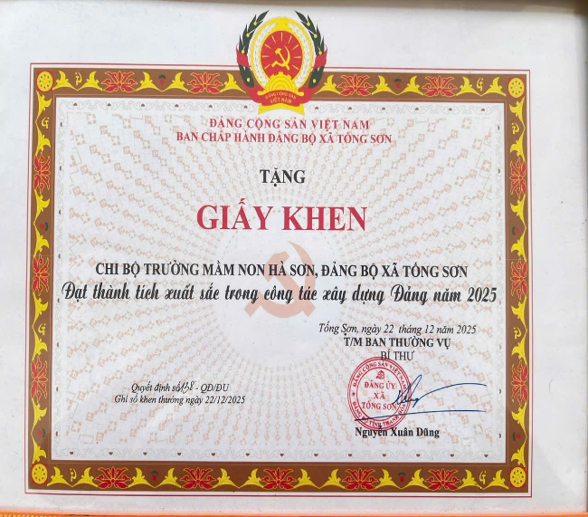
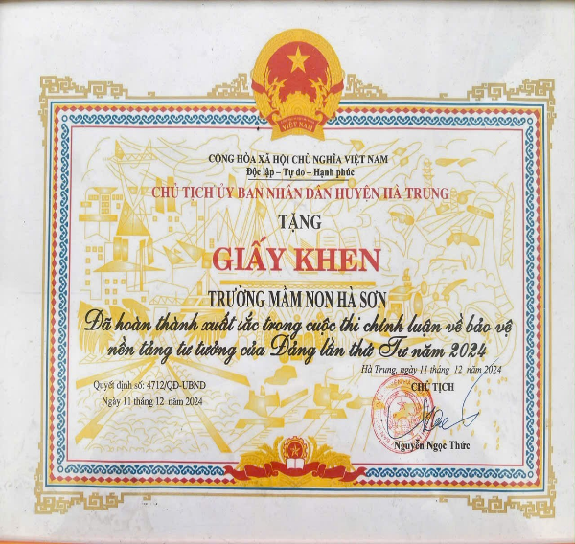

Hình ảnh: Thành tích trong công tác Đảng của chi bộ năm 2024, 2025
Thứ hai, làm chủ “trận địa số” trong giáo dục.
Thực hiện Thông tư 18/2026/TT-BGDĐT, chúng tôi xác định chuyển đổi số và ứng dụng công nghệ là yêu cầu tất yếu nhằm nâng cao hiệu quả giáo dục, đồng thời góp phần chủ động định hướng thông tin, bảo vệ nền tảng tư tưởng của Đảng từ sớm, từ xa. Thông qua các lớp “Bình dân học vụ số”, hoạt động tự học và bồi dưỡng kỹ năng ứng dụng AI, đội ngũ giáo viên từng bước chuyển từ tiếp cận công nghệ sang làm chủ công nghệ trong hoạt động chuyên môn và truyền thông giáo dục. Việc ứng dụng trí tuệ nhân tạo được triển khai theo hướng thiết thực, phù hợp với đặc điểm lứa tuổi, tập trung xây dựng các video trực quan, câu chuyện tương tác và học liệu số về lòng yêu nước, truyền thống lịch sử, bản sắc văn hóa dân tộc.
Nhà trường xác định mỗi nền tảng số Youtube, Website không chỉ là công cụ kết nối mà còn là kênh định hướng dư luận, lan tỏa giá trị tích cực trong môi trường giáo dục. Hệ thống mạng xã hội Zalo, Facebook của nhà trường cùng mỗi tài khoản của giáo viên chủ động cung cấp thông tin chính thống, tăng cường đối thoại với phụ huynh và kịp thời định hướng nhận thức trước các luồng thông tin sai lệch trên không gian mạng.
Điển hình như trước thông tin sai lệch về hóa đơn dịch vụ tại Sầm Sơn vào ngày 01/5/2026, đồng chí Hằng cùng chi bộ đã kịp thời chia sẻ các nguồn tin chính thống, góp phần định hướng dư luận, hạn chế lan truyền thông tin thiếu kiểm chứng và thể hiện trách nhiệm của đội ngũ giáo viên, đảng viên trong việc giữ gìn uy tín địa phương.
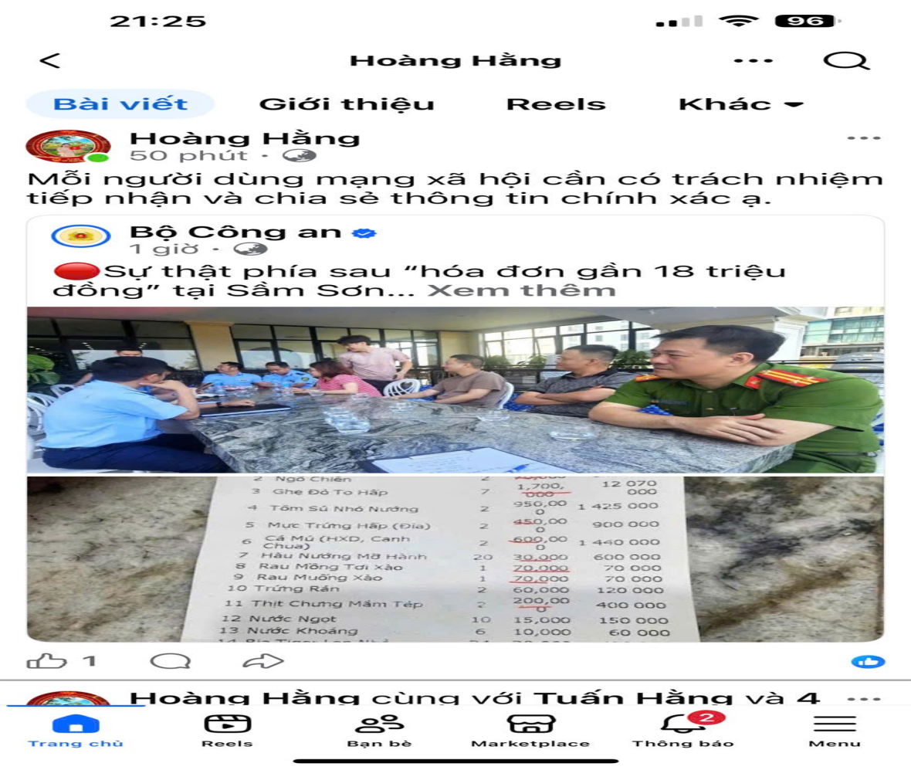

Hình ảnh: Bài đăng của đồng chí Hằng trong vụ việc nhà hàng Sầm Sơn
Đồng thời, việc 100% đảng viên sử dụng “Sổ tay đảng viên điện tử” không chỉ giúp cập nhật kịp thời nghị quyết của Đảng mà còn rèn luyện bản lĩnh chính trị và năng lực nhận diện, phản bác thông tin xấu độc cho đội ngũ giáo viên. Khi mỗi nhà giáo trở thành một “điểm tựa thông tin” tin cậy, sự gắn kết giữa nhà trường và gia đình sẽ hình thành “thế trận lòng dân số” vững chắc ngay từ cơ sở.
Thứ ba, xây “thế trận lòng dân” từ mô hình gia đình - nhà trường - xã hội.
Ở trường Mầm non Hà Sơn, chúng tôi kiến tạo điểm tựa niềm tin từ sự gắn kết giữa nhà trường và gia đình. Bằng sự tận hiến và lấy sự tiến bộ của trẻ làm thước đo, nhà trường đã xây dựng mối quan hệ gắn kết, biến phụ huynh thành “người đồng hành chiến lược”. Chúng tôi xác định niềm tin của nhân dân là “pháo đài” kiên cố nhất trong bảo vệ nền tảng tư tưởng Đảng.
Với mục tiêu xây dựng “cộng đồng trách nhiệm”, chúng tôi đã biến giờ đón – trả trẻ và các kênh truyền thông (Zalo, bảng tin) thành không gian kết nối. Qua đó, giáo viên vừa trao đổi tình hình của trẻ, vừa tuyên truyền chính sách pháp luật, khơi dậy lòng yêu nước và tạo sự đồng thuận cao giữa nhà trường, gia đình và xã hội. Đặc biệt, trong cuộc bầu cử đại biểu Quốc hội và hội đồng nhân dân nhiệm kỳ 2026 –2031, đội ngũ giáo viên đã phát huy vai trò “người gác cổng dư luận”, kịp thời định hướng thông tin và củng cố niềm tin cho cộng đồng. Sự “đồng lòng, đồng hướng” đó đã thiết lập nên một mạng lưới an ninh tư tưởng tự nguyện, biến mỗi gia đình thành một mắt xích bền vững, bảo vệ sự ổn định chính trị - xã hội ngay từ cộng đồng dân cư.
Thứ tư, kiến tạo“pháo đài niềm tin” từ những điều bình dị.

Ở bậc học mầm non – nơi hình thành những nét nhân cách đầu tiên – bảo vệ nền tảng tư tưởng của Đảng không bắt đầu từ những điều lớn lao, mà bắt đầu từ những bài học rất đỗi giản dị: dạy trẻ yêu lá cờ đỏ sao vàng, yêu tiếng Việt, kính trọng ông bà và tự hào về quê hương, đất nước… Qua các hoạt động trải nghiệm như “Bé tập làm chú bộ đội”, “Bé với dân gian” hay tham quan di tích lịch sử, trẻ được chạm tay vào di sản, thấu hiểu giá trị cội nguồn.
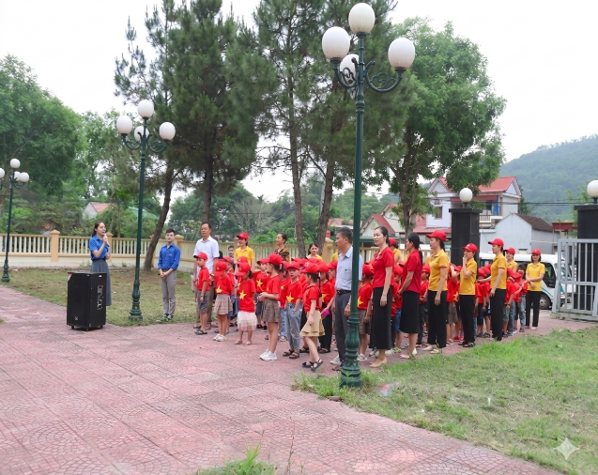
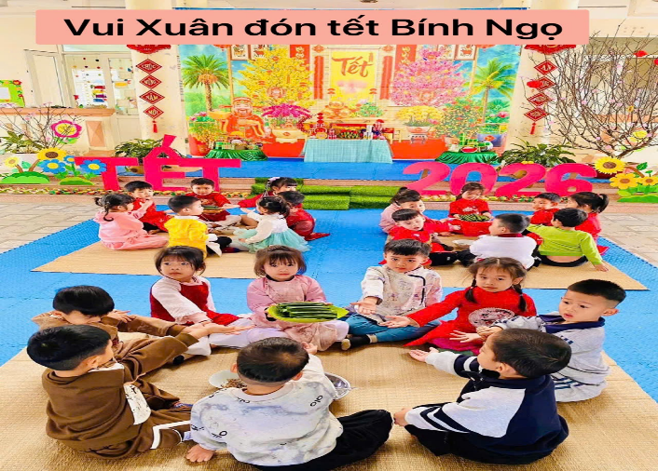

Hình ảnh: Bé với dân gian trong chuỗi hoạt động mừng Xuân | Hình ảnh: Các bé dâng hương tưởng niệm các Anh hùng Liệt sỹ
Tại Trường Mầm non Hà Sơn, chúng tôi luôn kiên trì xây dựng lớp học lấy trẻ làm trung tâm, ứng dụng phương pháp giáo dục đổi mới, tạo môi trường xanh – sạch – đẹp – an toàn, giàu trải nghiệm. Nơi đó, mỗi cô giáo là một người mẹ hiền thứ hai, mỗi lớp học là một mái nhà yêu thương, để ngôi trường ấy thực sự trở thành “ngôi trường hạnh phúc” – nơi gieo mầm nhân cách, nuôi dưỡng tâm hồn và chắp cánh những ước mơ cho trẻ. Môi trường giáo dục nhân văn, tích cực và giàu yêu thương ấy chính là minh chứng rõ nét cho những giá trị tốt đẹp của giáo dục Việt Nam trước mọi luận điệu xuyên tạc.
Nếu nền tảng tư tưởng là “gốc rễ” của sự phát triển quốc gia, thì giáo dục mầm non chính là nơi gieo những “hạt giống” đầu tiên của niềm tin, lòng yêu nước và nhân cách cho thế hệ tương lai. Giữ vững nền tảng tư tưởng của Đảng từ sớm, từ xa chính là giữ gốc để dân tộc đứng vững, giữ niềm tin để Nhân dân đồng lòng và giữ hướng để đất nước vươn mình.

4. Kết luận
Bảo vệ nền tảng tư tưởng của Đảng trong kỷ nguyên mới không chỉ là nhiệm vụ chính trị thường xuyên, mà là nhiệm vụ có ý nghĩa sống còn đối với vận mệnh của Đảng, của chế độ và tương lai dân tộc. Trong thời đại chuyển đổi số và hội nhập quốc tế sâu rộng, cuộc đấu tranh tư tưởng đã mở rộng trên cả không gian thực và không gian số, với tính chất ngày càng phức tạp, quyết liệt và tinh vi. Bởi vậy, hơn lúc nào hết, mỗi cán bộ, đảng viên và mỗi công dân yêu nước phải là một “chiến sĩ tiên phong”: vững vàng về bản lĩnh, sắc bén về nhận thức, chủ động trong hành động và trách nhiệm trong lan tỏa giá trị tích cực.
Với chúng tôi – những giáo viên Mầm non Hà Sơn – bảo vệ nền tảng tư tưởng của Đảng không bắt đầu từ những điều lớn lao, mà từ từng bài giảng, từng câu chuyện, từng hành động giáo dục và từng “hạt giống niềm tin” gieo vào tâm hồn trẻ thơ mỗi ngày. Khi người thầy vững vàng về tư tưởng, tận tâm trong nghề nghiệp, tiên phong trong đổi mới và mẫu mực trong hành động, thì chính họ đang góp phần vun đắp một thế hệ tương lai có tri thức, có bản lĩnh, có lòng yêu nước và có “miễn dịch tư tưởng” vững chắc.
Với sự kiên định về lý luận, chủ động về công nghệ và sự đồng thuận giữa “ý Đảng” với “lòng dân”, chúng ta có đủ cơ sở để giữ vững trận địa tư tưởng, hiện thực hóa khát vọng xây dựng một nước Việt Nam hùng cường, phồn vinh, hạnh phúc. Bảo vệ nền tảng tư tưởng của Đảng hôm nay là giữ gốc cho dân tộc ngày mai; giữ vững niềm tin hôm nay là giữ vững con đường Việt Nam vươn tới tương lai./.

TÀI LIỆU THAM KHẢO
1. Đảng Cộng sản Việt Nam (2024), Báo cáo chính trị của Ban Chấp hành Trung ương Đảng khóa XIII trình Đại hội đại biểu toàn quốc lần thứ XIV của Đảng (Dự thảo), dẫn theo tinh thần chỉ đạo về “Kỷ nguyên mới, kỷ nguyên vươn mình của dân tộc Việt Nam”.
2. Nguyễn Phú Trọng (2021), Báo cáo của Ban Chấp hành Trung ương Đảng khóa XII về các văn kiện trình Đại hội XIII của Đảng, phát biểu tại phiên khai mạc Đại hội đại biểu toàn quốc lần thứ XIII của Đảng, ngày 26-01-2021.
3. Đảng Cộng sản Việt Nam: Văn kiện Đại hội đại biểu toàn quốc lần thứ XIII, Nxb. Chính trị quốc gia Sự thật, Hà Nội, 2021, t. I, tr. 109.
4. Xem: Dự thảo Báo cáo chính trị của Ban Chấp hành Trung ương Đảng khóa XIII tại Đại hội đại biểu toàn quốc lần thứ XIV của Đảng.
5. Digital 2025 Global Overview Report: Báo cáo tổng quan về tình hình kỹ thuật số tại Việt Nam, [Tên tổ chức phát hành: We Are Social/Meltwater], tháng 01/2025.
6. Kaspersky: Security Bulletin: Statistics of the Year 2025, công bố tháng 3/2026.
7. Đảng Cộng sản Việt Nam: Văn kiện Đại hội đại biểu toàn quốc lần thứ XIII, Nxb. Chính trị quốc gia Sự thật, Hà Nội, 2021, t. II, tr. 168.
8. Đảng Cộng sản Việt Nam: Văn kiện Đại hội đại biểu toàn quốc lần thứ XIII, Nxb. Chính trị quốc gia Sự thật, Hà Nội, 2021, t.I, tr.191.
9. Đảng Cộng sản Việt Nam: Văn kiện Đại hội đại biểu toàn quốc lần thứ XIII, Nxb. Chính trị quốc gia Sự thật, Hà Nội, 2021, tập I.

THÔNG TIN TÁC GIẢ VIẾT BÀI DỰ THI
1. Họ và tên nhóm tác giả:
Trần Thị Phương Thảo ( Trưởng nhóm - Đảng viên - Giáo viên)
Vũ Thị Hải (Đảng viên - Giáo viên)
2. Đơn vị công tác:
Chi bộ Trường Mầm non Hà Sơn, xã Tống Sơn, tỉnh Thanh Hóa.
4. Thông tin liên hệ:
Địa chỉ đơn vị: Trường Mầm non Hà Sơn, xã Tống Sơn, tỉnh Thanh Hóa.
Số điện thoại: 0356281014
Email: thaophuong115mh@gmail.com
5. Thông tin chi tiết cá nhân
Họ và tên | Năm sinh | Ngày vào Đảng (Dự bị) | Ngày vào Đảng (Chính thức)
Trần Thị Phương Thảo | 11/05/1991 | 9/10/2021 | 9/10/2022
Vũ Thị Hải | 16/02/1990 | 27/4/2016 | 27/4/2017

Đảng Cộng sản Việt Nam (2024), Báo cáo chính trị của Ban Chấp hành Trung ương Đảng khóa XIII trình Đại hội đại biểu toàn quốc lần thứ XIV của Đảng (Dự thảo), dẫn theo tinh thần chỉ đạo về “Kỷ nguyên mới, kỷ nguyên vươn mình của dân tộc Việt Nam”.
Nguyễn Phú Trọng (2021), Báo cáo của Ban Chấp hành Trung ương Đảng khóa XII về các văn kiện trình Đại hội XIII của Đảng, phát biểu tại phiên khai mạc Đại hội đại biểu toàn quốc lần thứ XIII của Đảng, ngày 26-01-2021.
Đảng Cộng sản Việt Nam: Văn kiện Đại hội đại biểu toàn quốc lần thứ XIII, Nxb. Chính trị quốc gia Sự thật, Hà Nội, 2021, t. I, tr. 109.
Xem: Dự thảo Báo cáo chính trị của Ban Chấp hành Trung ương Đảng khóa XIII tại Đại hội đại biểu toàn quốc lần thứ XIV của Đảng.
Digital 2025 Global Overview Report: Báo cáo tổng quan về tình hình kỹ thuật số tại Việt Nam, [Tên tổ chức phát hành: We Are Social/Meltwater], tháng 01/2025.
Kaspersky: Security Bulletin: Statistics of the Year 2025, công bố tháng 3/2026.
Đảng Cộng sản Việt Nam: Văn kiện Đại hội đại biểu toàn quốc lần thứ XIII, Nxb. Chính trị quốc gia Sự thật, Hà Nội, 2021, t. II, tr. 168.
Đảng Cộng sản Việt Nam: Văn kiện Đại hội đại biểu toàn quốc lần thứ XIII, Nxb. Chính trị quốc gia Sự thật, Hà Nội, 2021, t.I, tr.191.
Đảng Cộng sản Việt Nam: Văn kiện Đại hội đại biểu toàn quốc lần thứ XIII, Nxb. Chính trị quốc gia Sự thật, Hà Nội, 2021, tập I.

